“数据库系统”上机考试样题

学号： 姓名： 专业： 机房号： 座位号：

注意事项：

1. 答案以Word文件的方式提交，文件名为“学号_姓名.docx”，文件放在D盘根目录下，未按照规定方式命名会影响考试成绩。
2. 每个题目的SQL语句都必须在查询分析器中调试，运行无误后提交查询的SQL语句（文字）和查询结果截图（需将SQL语句和运行结果保存在同一张截图中提交）。
3. 查询结果集中的列名必须采用查询需求中给出的列名。

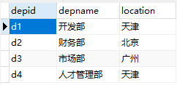 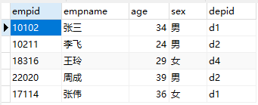

Department Employee

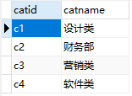 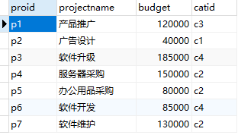 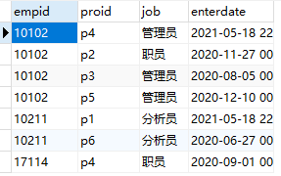

Category Project Workson

数据库模式如下（分别为Department，Employee，Category，Project，Workson）：

部门（部门号，部门名称，位置）

员工（员工号，姓名，年龄，性别，所在部门号）

项目种类（项目种类号，项目种类名）

项目（项目号，项目名称，预算，项目种类号）

员工工作情况（员工号，项目号，职责，开始日期）

注：上面数据仅供参考，具体的SQL语句不应该和具体的数据有关。

1. 给出项目名称为“软件升级”的预算（projectname, budget）
2. 给出姓王的所有员工编号和姓名，并按照员工编号排序（empid, empname）
3. 统计每个项目参与的员工人数。（proid, projectname, count）
4. 给出部门人数超过两人的部门信息（不包括两人）。（depid, depname）
5. 查找没有参加过项目p6的雇员信息。（empid, empname, age, sex, depid）
6. 找出Workson表中职业为空的员工姓名，编号和所在部门名称（empid, empname, depname）
7. 给出所有女员工的信息及参与项目的个数，如果没有参与项目，显示0。（empid, empname, procount）
8. 给出参与的项目数最少的员工信息（empid, empname, number）

（注：可能存在多个项目参与人数数量相同的情况）

1. 给出不同类别项目参与总人数的详细信息，按照参与总人数降序排序，参与总人数相同的按照catid升序排序（catid, catname, participantcount）

10、给出参与了除c5之外的所有类别的项目的职员信息（empid, empname）